DOI: não alterar

Título de Abertura
(deve ocupar no máximo 3 linhas)

Recebido em: 00/00/2020
1ª revisão em: 00/00/2020
Aceito em: 00/00/2020

Nome do Autor (não inserir na submissão)
Nome da Instituição (não inserir na submissão)

RESUMO
O resumo em português deve caber inteiro na primeira página. Até 150 palavras. Deve conter uma introdução, método, resultados e conclusão. Não deve ser colocado em tópicos, mas em texto corrido.
Palavras-chave: minúsculas; bvs-psi; até 5 palavras; ponto-e-vírgula.

Título em inglês
(deve ocupar no máximo 3 linhas)
ABSTRACT
Os resumos em língua estrangeira devem de preferência caber numa única página. Caso fiquem muito longos, cada um deve ficar numa página separada. Não “quebrar” o resumo.
Keywords:

Título em Espanhol
(deve ocupar no máximo 3 linhas)
Resumen
Os resumos não devem ser uma tradução literal do resumo em português. Observar a tradução dos termos técnicos. Os resumos em língua estrangeira seguem as mesmas regras do resumo em português.
Palabras clave:

Introdução
Insira aqui o corpo do texto. Todos os estilos da revista começam com EIP. Verifique os subtítulos. Na introdução, colocamos o estilo EIP títulos. O subtítulo 1 (caso haja) deve ser EIP subtítulo. O subtítulo 2 é EIP título nível 3.
Não colocar recuos nos parágrafos. O texto segue como está neste exemplo.
Subtítulo 1
Acrescentar subtítulos entre as seções se necessário, de acordo com o tipo de pesquisa realizado.
subtítulo 2
Para ter acesso aos estilos de texto especiais da revista, clicar no botão indicado no círculo vermelho, que irá abrir uma janela de estilos.
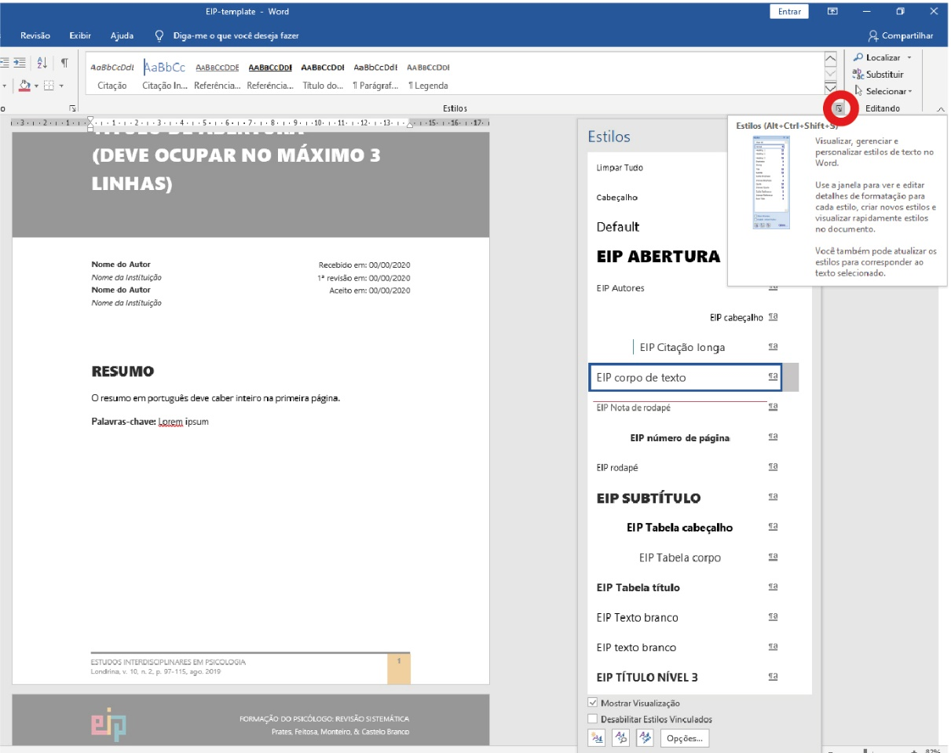
Figura 1. Estilo EIP legenda Figura.
Exemplo de figura. Estilo EIP legenda da figura.
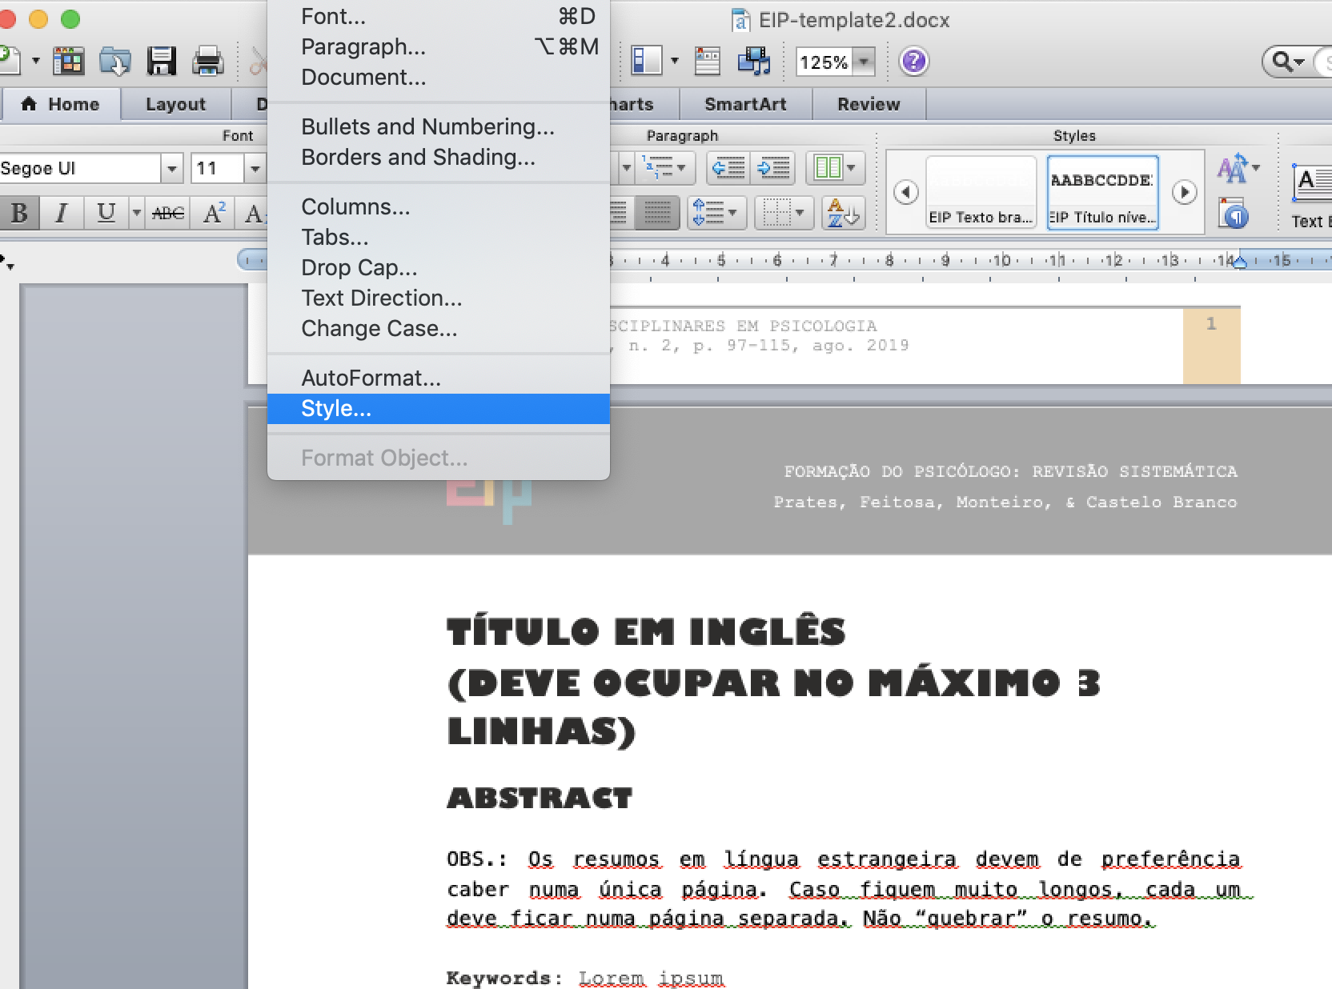
Figura 1. Estilo EIP legenda Figura.
Exemplo de figura. Estilo EIP legenda da figura.

Observe a Tabela, este é o estilo de todas elas. Adeque o conteúdo a este estilo, acrescentando ou removendo colunas e linhas se necessário.
Tabela N.
Título da tabela. (Na tabela, o título e a numeração têm o estilo EIP tabela título).
A | B | C
A | B | C
A | B | C

Para revisões sistemáticas e meta-análises, segue-se o método prisma. A referência consta abaixo, nas referências (estilo EIP referências). O fluxograma deve ser alterado em função das especificidades do estudo, mas deve ser mantida sua lógica. Deve-se copiar e colar o fluxograma mais ou menos onde é anunciado no texto, de modo a ocupar uma única página.
Citações literais mais longas e citações de falas de participantes devem seguir o estilo EIP citação longa.

Verificar cuidadosamente as referências. Ver diretrizes aos autores e o site/blog da APA para as normas das referências antes de submeter o manuscrito¹. Veja informações sobre as notas².

Referências³
American Psychiatric Association. (1988). DSM-III-R, Diagnostic and statistical manual of mental disorder (3rd ed. rev.). Washington, DC: Author.

Cain, K., & Oakhill, J. V. (2012). Reading comprehension development from seven to fourteen years: Implication for assessment. In J. Sabatini, E. Albro, & T. O’Reilly (Eds.), Measuring up: Advances in how we assess reading ability (pp. 59–76). Lanham: Rowman & Littlefield Education.

Cardoso, L. R. (2002). Uso de estratégias de aprendizagem e suas relações com metas de realização: Um estudo no ensino superior (Dissertação de Mestrado). Universidade Estadual de Londrina, Londrina.

Li, G. (2020, 11 de março). Liquid iron rain spotted on super-heated exoplanet WASP-76b. Recuperado de https://www.newscientist.com/article/2237101-liquid-iron-rain-spotted-on-super-heated-exoplanet-wasp-76b/?utm_medium=social&utm_campaign=echobox&utm_source=Twitter&utm_source=Nature+Briefing&utm_campaign=90abc25e3e-briefing-dy-20200312&utm_medium=email&utm_term=0_c9dfd39373-90abc25e3e-44546349#Echobox=1583943314

Lúcio, P. S., & Pinheiro, Â. M. V. (2013). Escala da avaliação da competência da leitura pelo professor (EACOL): Evidências de validade de critério. Temas em Psicologia, 21(2), 499-511. https://doi.org/ 10.1590/1678-7153.201528109.

Lúcio, P. S., Salum, G. A., Rohde, L. A., Swardfager, W., Gadelha, A., Vandekerckhove, J., ... & Mari, J. J. (2017). Poor stimulus discriminability as a common neuropsychological deficit between ADHD and reading ability in young children: A moderated mediation model. Psychological medicine, 47(2), 255-266. https://doi.org/10.1017 / S003329171600253

Moher, D., Liberati, A., Tetzlaff, J., Altman, D. G., & The PRISMA group (2010). Preferred reporting items for systematic reviews and meta-analyses: The PRISMA statement. PLoS Medicine, 6(7), e1000097. https://doi.org/10.1371/journal.pmed.1000097

Presidência da República. Casa Civil. Subchefia para Assuntos Jurídicos. (1994). Lei nº 8.069, de 13 de julho de 1990. Dispõe sobre o Estatuto da Criança e do Adolescente e dá outras providências. Brasília, DF. Recuperado de http://www.planalto.gov.br/ccivil_03/leis/l8069.htm

Sabatini, E. Albro, & T. O’Reilly (Eds.). Measuring up: Advances in how we assess reading ability. Lanham: Rowman & Littlefield Education.

Silva, G. A. F. (2020). Reflexões sobre a linguística galileana de Noam Chomsky. Revista Estudos da Linguagem, 28(1), 93-158.

Tarescavage, A. M., Forner, E. H., Ben-Porath, Y. (2020). Construct Validity of DSM-5 Level 2 Assessments (PROMIS Depression, Anxiety, and Anger): Evidence From the MMPI-2-RF. Advance online publication. https://doi.org/10.1177/1073191120911092

Urbina, S. (2007). Validade. Fundamentos da testagem Psicológica (C. Dorneles, Trad.). Porto Alegre, RS: Artmed.

Agradecimentos
Inserir apenas após o aceite do manuscrito. Se não houver, remover.

conflitos de interesses
Inserir apenas após o aceite do manuscrito. Se não houver, declarar: não há conflitos de interesses.

financiamento
Inserir apenas após o aceite do manuscrito. Se não houver, remover.

Sobre os autores
Autor 1 é XXXXX e-mail: xxx@xxx. Pequena nota biográfica. Inserir apenas após o aceite do manuscrito.

Autor 1 é XXXXX e-mail: xxx@xxx. O estilo é EIP informações finais.

¹ A revista não adota notas de rodapé, mas notas de fim de texto. Elas são inseridas manualmente no template. No lugar onde irão ficar, colocar a numeração ao término da palavra e utilizar o estilo EIP Nota de fim de texto. Note que se retirar o trecho que se encontra a nota no texto, deve-se voltar ao fim e retirar a nota manualmente.,
²Verificar cuidadosamente as referências. Ver diretrizes aos autores e o site/blog da APA (https://apastyle.apa.org/blog) para as normas das referências antes de submeter o manuscrito.
³Os modelos de referência estão na seguinte ordem: 1. Autor é uma organização/instituição; 2. capítulo em livro editado; 3. teses e dissertações; 4. matéria da internet; 5. artigo até seis autores; 6. artigo com sete ou mais autores; 7. um dos autores é uma instituição; 8. Autor é governo (p. ex., leis); 9. livro editado; 10. artigo em revista sem doi (não colocar link da base em que foi encontrado); 11. Artigo com publicação antecipada (sem volume e número); 12. capítulo em livro com um autor. Recomenda-se não utilizar fonte secundária (apud na ABNT), sendo reservado apenas para obras raras, muito antigas ou em línguas pouco acessíveis. Também não se recomenda uso de fontes de acesso difícil, como anais em eventos (priorizar artigos publicados em revistas qualificadas e em livros). Para outros tipos de referência não elencadas aqui, ver site a da APA.

